РУКОВОДСТВО ПО ЭКСПЛУАТАЦИИ

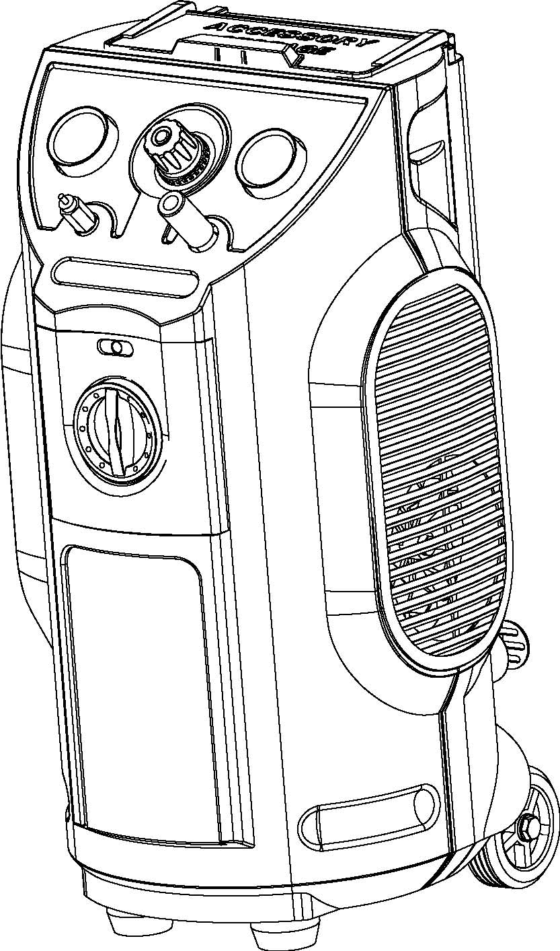

КОМПРЕССОР ВОЗДУШНЫЙ
ULTRA
МОДЕЛЬ C-210/10

Уважаемые покупатели !
Компания ULTRA благодарит Вас за покупку данного изделия. Продукция нашего предприятия по праву завоевала сердца многих покупателей, соотношение цены и качества – это приоритетное направление развития и деятельности нашей компании.

Спасибо за Ваш выбор!

ВНИМАНИЕ! Перед началом работы внимательно прочитайте настоящее руководство. Большинство несчастных случаев, происходящих во время работы с компрессором, являются следствием пренебрежения пользователем элементарных правил безопасности, изложенных в настоящем руководстве.
Никогда не используйте компрессор для каких-либо целей или каким-либо способом, не описанных в настоящем руководстве.
ВНИМАНИЕ! РЕЗУЛЬТАТОМ НЕПРАВИЛЬНОЙ ЭКСПЛУАТАЦИИ КОМПРЕССОРА МОГУТ СТАТЬ СЕРЬЕЗНЫЕ ТРАВМЫ, ВПЛОТЬ ДО ЛЕТАЛЬНОГО ИСХОДА.
ВО ИЗБЕЖАНИЕ РИСКА НЕСЧАСТНЫХ СЛУЧАЕВ ВНИМАТЕЛЬНО ИЗУЧИТЕ И СОХРАНИТЕ ПРИВЕДЕННЫЕ НИЖЕ ИНСТРУКЦИИ БЕЗОПАСНОСТИ. СДЕЛАЙТЕ ИХ ДОСТУПНЫМИ ДЛЯ ДРУГИХ ПОЛЬЗОВАТЕЛЕЙ КОМПРЕССОРА!

1. Общие правила безопасности:
1.1 Никогда не располагайте руки (пальцы) и другие части тела вблизи движущихся частей компрессора.
1.2 Никогда не запускайте компрессор без установленных и четко функционирующих защитных элементов.
1.3 Всегда во время работы носите защитные очки.
1.4 Исключите возможность удара электрическим током, а также контакт с заземленными конструкциями (трубами, отопительными батареями, кондиционерами и др.).
1.5 Всегда обесточивайте компрессор и выпускайте из ресивера сжатый воздух перед обслуживанием, чисткой, ремонтом, установкой каких-либо деталей.
1.6 Не перемещайте компрессор, подключенный к сети питания, или с наполненным сжатым воздухом ресивером. Перед включением компрессора в электрическую сеть, убедитесь, что ручка выключателя реле давления находится в положении “OFF” («выключено»).
1.7 Соблюдайте правила хранения компрессора. Компрессор должен храниться в сухом, недоступном для детей месте. Помещение, в котором хранится компрессор должно закрываться на ключ.
1.8 Перед началом работы позаботьтесь о том, чтобы на рабочем месте не было лишнего инструмента или деталей. Беспорядок на рабочем месте нередко приводит к травмам.
1.9 Не позволяйте посторонним людям (особенно детям) дотрагиваться до компрессора или воздушных шлангов. Доступ к рабочей зоне должен быть закрыт.
1.10 Не надевайте для работы просторную одежду и украшения, которые могут попасть в движущиеся части. Если у Вас длинные волосы, позаботьтесь о защитном головном уборе.
1.11 Следите за состоянием шнура питания. Оберегайте его от любого теплового воздействия, попадания масла, расположения вблизи острых краев и кромок каких-либо конструкций или предметов. Регулярно проверяйте состояние шнура питания и удлинителей. В случае обнаружения повреждения обратитесь в специализированную мастерскую за заменой.
1.12 Тщательно ухаживайте за компрессором. Соблюдайте инструкции по контролю за уровнем масла в картере и его замене.
1.13 При работе на открытом воздухе могут применяться только пригодные для этого удлинители, маркированные соответствующим образом.
1.14 Внимательно следите за тем, что Вы делайте в текущий момент. Рассеянное внимание создает риск получения травмы. Прекратите работу, если чувствуете усталость. К работе с компрессором не допускаются люди, находящиеся под воздействием алкоголя, наркотических средств или медицинских препаратов, вызывающих сонливость.
1.15 Проверяйте компрессор на отсутствие неполадок и утечки воздуха.
Перед каждым использованием компрессора необходимо удостовериться, что все детали способны функционировать должным образом, движущиеся части свободно перемещаться, защитные элементы обеспечивать безопасность работы. Любая поврежденная деталь подлежит немедленной замене специализированной мастерской, кроме случаев, оговоренных в настоящем руководстве. Запрещается самостоятельно производить ремонт.
Запрещается работать компрессором с неисправным выключателем питания.
1.16 Работа компрессора должна соответствовать изложенным в настоящем руководстве инструкциям. Не допускайте к работе людей (особенно детей), не обладающих достаточными для обеспечения безопасности знаниями.
1.17 Следите за соединительным крепежом компрессора. Все болты, гайки и защитные элементы должны быть надежно закреплены и затянуты. Периодически проверяйте состояние болтов и гаек.
1.18 Следите за тем, чтобы вентиляционные отверстия мотора не были закрыты какими-либо предметами или загрязнены, а воздух мог легко циркулировать, обеспечивая требуемый температурный режим работы.
1.19 Компрессор рассчитан на напряжение 220/230В (50 Гц). Подключение к сети другого напряжения запрещается.
1.20 Запрещается эксплуатация компрессора, который издает нехарактерный шум, нестабильно работает, или имеет любой другой признак нештатной работы. Немедленно выключите компрессор, имеющий подобные неполадки, и обратитесь в ремонтную мастерскую.
1.21 Не пытайтесь удалить загрязнения с пластмассовых деталей при помощи растворителей. Такие смеси как бензин, различные разбавители, тетрахлорид углерода, спирт могут повредить пластмассовые детали. Чистку деталей осуществляйте при помощи мягкой ветоши, смоченной в мыльной воде, после чего насухо вытрите.
1.22 Используйте для ремонта только детали, рекомендуемые производителем. Установка других деталей снимает с производителя гарантийные обязательства. Кроме этого, использование нерекомендуемых деталей может стать причиной серьезной травмы.
1.23 Не дорабатывайте самостоятельно компрессор. Это не только может сказаться на его производительности и сроке службы, но и привести к серьезным травмам. Любой ремонт или доработка должны производиться только специалистами, имеющими достаточные знания и опыт работы в данной области.
1.24 Не оставляйте компрессор включенным после завершения работы.
Выключите компрессор, обесточьте его, и откройте предохранительный клапан, чтобы выпустить из ресивера сжатый воздух.
1.25 Никогда не направляйте сжатый воздух на человека или животное.
1.26 Ежедневно или каждые 4 часа работы выпускайте из ресивера сжатый воздух. Регулярно сливайте конденсат с днища ресивера.
1.27 Не останавливайте компрессор путем выдергивания вилки из сети. Сначала поверните ручку выключателя в положении “OFF” – «выключено», а затем извлеките вилку из розетки.
1.28 Используемый инструмент, детали и компоненты трубопровода должны быть рассчитаны на рабочее давление компрессора. В противном случае создается угроза взрыва.
2. Технические характеристики
Модель: | C-210/10
Макс. рабочее давление, бар | 8
Производительность компрессора, л/мин | 210
Объем ресивера, л. | 6
Потребляемая мощность двигателя, кВт | 1,5
Число оборотов двигателя | 2750
Количество цилиндров | 1
Масса компрессора, кг | 23
Габаритные размеры, см | 39.5×37×72.5
Ресиверы компрессоров, соответствуют директиве CE87/404, компрессора соответствуют директиве CE98/37.

3. Правила безопасности:
3.1 Заземление:
Компрессор должен быть заземлен, с целью защитить пользователя от риска удара электрическим током. Компрессор поставляется с трехжильным шнуром питания и соответствующей вилкой, и поэтому должен подключаться к заземленной розетке. Заземляющим проводом является провод зеленого цвета (или желто-зеленого). Никогда не подключайте зеленый (желто-зеленый) провод к фазе.
3.2 Удлинители:
В качестве удлинителей шнура питания могут использоваться только трехжильные провода, имеющие вилку с заземлением. Следите за состоянием шнура питания удлинителя, при необходимости замените поврежденный провод. Перед использованием того или иного удлинителя, убедитесь, что он рассчитан на напряжение 220/230В и ток не ниже 16А. Плохо подобранный удлинитель может привести к перепадам напряжения, перегреву кабеля и нестабильной работе компрессора. Ниже приводится таблица 1, показывающая зависимость между потребляемой мощностью двигателя и сечением питающего провода.
Таблица 1 дана для удлинителей длиной максимум 20 м, включаемых в однофазную сеть напряжением 220/230В, 50 Гц, защищенную предохранителем на 16А.
Таблица 1.
Мощность двигателя |  | Сечение  мм²
л.с. | кВт | Сечение  мм²
0,75-1 | 0,65-0,7 | 1,5
1,5 | 1,1 | 2,5
2 | 1,5 | 2,5
2,5-3 | 1,8-2,2 | 4

ВНИМАНИЕ! Предотвратите возможность удара электрическим током. Регулярно проверяйте состояние шнуров питания и удлинителей. Поврежденные шнуры подлежат немедленной замене. Никогда не используйте компрессор вблизи источников влаги, резервуаров с водой и в прочих условиях повышенного риска удара электрическим током.

3.3 Контроль давления:
ВНИМАНИЕ! В данном руководстве в качестве основной единицы давления используется «бар». Перевод единиц измерения из одной системы в другую Вы можете производить, исходя из следующих данных:
1 бар = 1,0197162 кг/см² = 14,503768 psi
1 бар = 10⁵ Па = 0,9869 атм
1 атм = 1,013 * 10⁵ Па
1 psi = 0,0703069 кг/см² = 0,0689476 бар

Компрессора всех типов снабжены манометрами. При работе с компрессором всегда руководствуйтесь показаниями манометра. Помните, что не реже, чем один раз в год, Вы должны обеспечить проведение метрологического контроля за правильностью показаний Вашего манометра.
. Устройство компрессора:

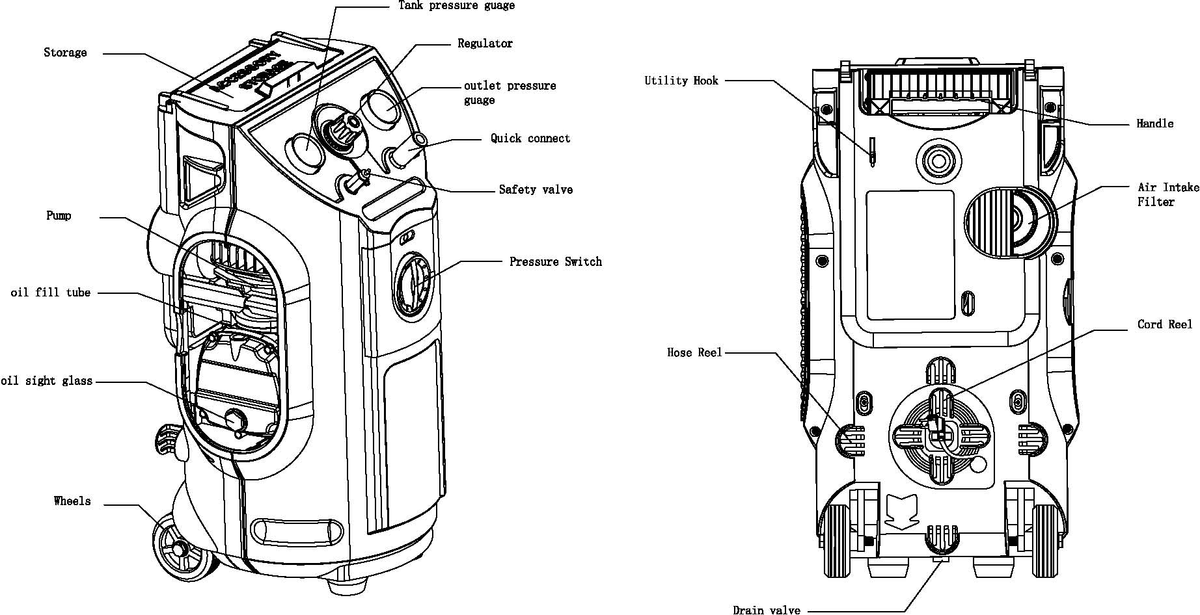
Манометр давления в ресивере
Крепёжный крюк
Ящик для инструмента
Регулятор давления
Ручка
Манометр давления на выходе
Воздушный фильтр
Разъём для шланга
Ручка включения
Предохранительный клапан
Цилиндр
Крепёж шланга
Крепёж провода
Маслозаливное
отверстие
Смотровое окно

Колеса
Сливная пробка

5. Работа и обслуживание компрессора:

5.1 Установка:
Осмотрите распакованный компрессор (см. рис. 1) и убедитесь, что он не получил повреждений во время транспортировки. Установите воздушный фильтр, если это не было сделано производителем. Расположите компрессор на ровной площадке. Максимальный угол наклона площадки не должен превышать 10°. Если компрессор перемещается по наклонной плоскости во время работы, подложите под колеса упоры. Компрессор должен устанавливаться в хорошо вентилируемом помещении, в месте, недоступном для атмосферных осадков. Запрещается запускать и работать компрессором во взрывоопасной среде. В случае установки компрессора на высоте, позаботьтесь о предотвращении его падения. Для обеспечения хорошей вентиляции и охлаждения компрессора, последний должен располагаться так, чтобы расстояние от стены до компрессора составляло не менее 1 м. Компрессоры, закрепляемые на неподвижной прочной основе, должны устанавливаться на специальное антивибрационное основание.
- осторожно перемещайте компрессор, не переворачивайте его, не поднимайте крюком (лебедкой)
ВНИМАНИЕ
- проверьте уровень масла, руководствуясь соответствующими отметками на измерителе щупа или контрольном окошке, и при необходимости долейте его.

5.2 Подключение к сети:
Однофазные компрессоры поставляются с электрическим кабелем и двухполюсной вилкой, имеющей заземление. Компрессор должен подключаться к заземленной розетке.
ВНИМАНИЕ! Выход из строя компрессора, вследствие неправильного подключения к сети питания, снимает гарантию на изделие. Во избежание неправильного подключения, обратитесь за помощью к специалисту.
ВАЖНО!
Никогда не производите подключение компрессора к сети, не имеющей выделенного провода заземления. Заземление должно быть выполнено в соответствии с существующими требованиями. Выключение компрессора путем отключения вилки из розетки недопустимо.

5.3 Запуск компрессора:
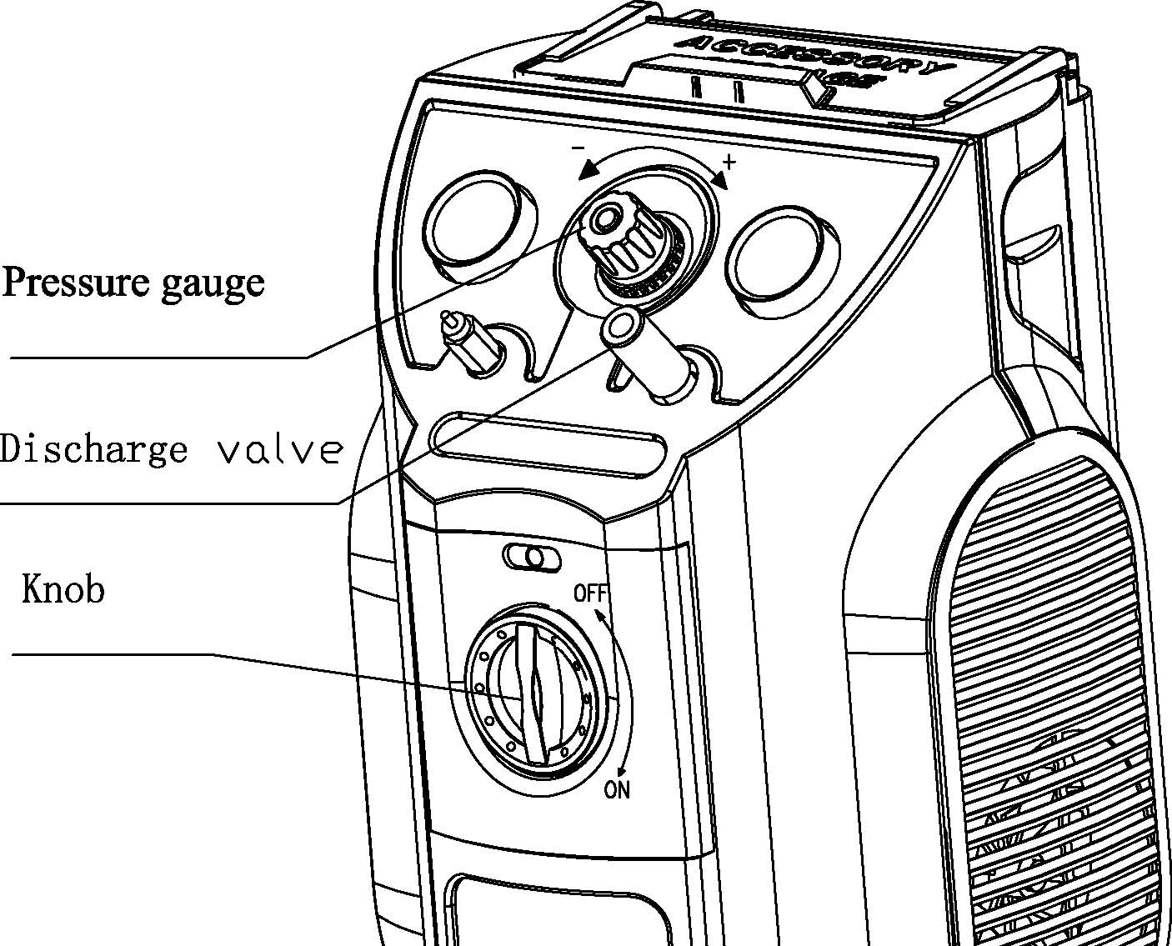
Проверьте уровень масла!
Перед подключением компрессора в сеть, убедитесь, что питающая сеть рассчитана на то же напряжение, что и компрессор. Поверните в положение «0» («выключено») ручку-реле, расположенную на передней панели компрессора. Подключите вилку к розетке, откройте воздушный кран и запустите компрессор, установив ручку регулятора давления в позицию «I». В течение 10 мин компрессор должен работать в холостом режиме для удаления из системы консервирующей смазки.
Регулятор давления
Разъём для шланга
Ручка включения
Остановите компрессор, соедините его с воздухопроводом, и осуществите повторный запуск, загрузив компрессор до максимального давления для проверки функционирования машины.
Компрессор должен быть обкатан в эксплуатационных условиях в течение 50 часов. Во время обкатки компрессор должен работать в облегченном режиме нагрузки, а именно: через каждый час работы компрессор необходимо на 15 мин переводить в режим холостого хода.
Компрессор является полностью автоматическим и управляется регулятором давления, который останавливает компрессор, если давление достигает максимального значения, и снова запускает компрессор, если давление достигает минимального значения. Разница между максимальным и минимальным значением давления составляет приблизительно 2 бар (29 psi).
Например, компрессор останавливается, когда давление внутри ресивера достигает 8 бар (116 psi – максимально допустимое значение давления), и запускается снова, когда давление падает до 6 бар (87 psi). После первых пяти часов работы необходимо проверить крепление винтов крышки цилиндро-поршневой группы и обтекателя. При необходимости винты необходимо подтянуть.

ВАЖНО!
Электрические компрессоры должны подключаться к линии, имеющей собственный автомат защиты и отключения.

5.4 Регулировка рабочего давления:
Постоянное использование максимального давления необязательно в работе.
На компрессорах, оснащенных редукторами давления, должно выставляться рабочее давление. Выставьте необходимую величину давления поворотом ручки по (для увеличения давления) или против (для понижения давления) часовой стрелки. После регулировки утопите ручку. При регулировке давления на редукторах, ориентируйтесь на показание шкалы манометра.

6. Обслуживание:
Перед началом любого обслуживания, убедитесь, что компрессор обесточен:
- выключатель сетевого автомата защиты и отключения находится в положении «Выкл.»;
- ручка регулятора давления компрессора установлена в положение «0»;
- в ресивере нет давления.

6.1 Ежесменное обслуживание:
Ежесменное техническое обслуживание необходимо выполнять через каждые
7-10 часов работы. На работающем компрессоре проверьте:
- нет ли посторонних шумов или стуков; при их обнаружении остановите компрессор до установления причины и устранения дефекта;
- величину минимального и максимального давления сжатого воздуха в ресивере; в случае отклонения величины давления от установленного значения, проверьте установку регулятора давления;
- нет ли заеданий при открывании предохранительного клапана, насколько четко и герметично он закрывается; обнаруженное заедание устраните,
- герметичность трубопроводов сжатого воздуха и их соединений; при обнаружении утечки, устраните ее.
После остановки компрессора:
- проверьте, нет ли течи масла; при обнаружении, устраните причину;
- проверьте уровень масла в картере; в случае необходимости долейте.

6.2 Через каждые 50 часов работы рекомендуется разбирать всасывающий фильтр и чистить фильтрующий элемент сжатым воздухом. Рекомендуется заменить фильтрующий элемент хотя бы один раз на протяжении срока службы компрессора, при условии работы в чистой среде, и несколько раз, при условии работы в загрязненной среде.
Во время работы компрессора происходит конденсация влаги, которая скапливается в ресивере.
Необходимо как минимум раз в неделю сливать из ресивера воду, открыв дренажный клапан (см. рис. 26), расположенный в нижней части ресивера. Помните, что если в ресивере присутствует сжатый воздух, вода выплеснется с достаточно большой силой. Рекомендуемое давление внутри ресивера при сливании воды составляет максимум 1-2 бар. Водный конденсат, слитый из ресивера масляного компрессора, не должен выливаться в канализацию или землю (почву), поскольку содержит масло.

6.3 Через каждые 500 часов рекомендуется проводить полное техническое обслуживание в специализированной мастерской.

6.4 Замена и доливка масла:
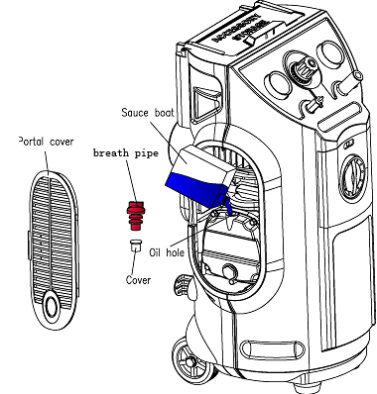
Рекомендуется производить замену масла через каждые 100 часов работы.
Снимите диффузор
Отверните пробку заливной горловины, наклоните коипрессор и залейте картер маловязким маслом типа «Индустриальное-30», залив его до верхнего уровня. Дайте поработать компрессору на холостом ходу в течение 3-5 мин, после чего слейте промывочное масло. Налейте новое масло в горловину маслоприемника (см. рис. ) до нужного уровня, руководствуясь отметками на смотровом окне . При работе компрессора в диапазоне температур от 0˚С до плюс 35˚С, используйте синтетические масла, приведенные в таблице 2. Достоинство масел данных марок заключается в том, что оно сохраняет свои свойства в зимний и летний период.
Диффузор
Масло
Пробка
Маслозаливное
отверстие
Не выливайте отработанное масло в канализацию или на землю. Отработанное масло должно сливаться в специальные сосуды-маслоприемники и отправляться в специальные пункты сбора отработанных масел. При замене масла руководствуйтесь следующей таблицей:
Таблица 2.
Тип масла | Кол-во часов наработки
Синтетическое масло  (MOBIL, SHELL, ESSO, BP и др.) | 300
Компрессорное масло К 12  ГОСТ 1861-73 | 100

7. Возможные отказы, их причины и способы устранения:
Таблица 3.
Дефект | Возможная причина | Способ устранения
Мотор не запускается | Электрическая цепь не замкнута  Пониженное напряжение в сети  Вышел из строя конденсатор | Проверьте исправность шнура питания и качество его соединения с реле управления  Используйте стабилизатор напряжения  Замена конденсатора
Недостаточная подача сжатого воздуха | Воздух подтравливает в предохранительном клапане  Непрочные соединения шлангов, переходников  Загрязнен воздушный фильтр  Вышел из строя невозвратный клапан | Проверьте работоспособность клапана, потянув за вверх за кольцо. Если неполадка не исчезла, замените клапан  Проверьте все соединения при помощи мыльной пены и устраните утечку  Почистите или замените фильтр  Отремонтируйте или замените клапан
Срабатывание предохранительного клапана | Неисправности в регуляторе давления или неправильная регулировка клапана | Проверьте регулировку, если дефект не исчез, замените регулятор давления
Попадание загрязненного воздуха в пневмосистему | Залито масло другого типа  Залито слишком много масла в картер  Перегрев компрессора  Загрязнен воздушный фильтр  Изношены поршневые кольца | Залейте масло, исходя из рекомендаций таблицы 2.  Слейте избытки масла до необходимого уровня  Понизьте рабочее давление  Почистите или замените фильтр  Замените кольца *
Компрессор не подает воздух в ресивер | Неисправность клапанного узла | Выполнить работы, описанные в п. 6.4
Резкий стук, внезапно появившийся в верхней части цилиндра (одновременно компрессор снизил подачу воздуха) | Сломана пластина клапана, а части ее попали в цилиндр | Снять и разобрать клапанный узел, заменить дефектную деталь *
Дребезжащий стук в цилиндре | Сломаны или сильно изношены поршневые кольца | Заменить поршневые кольца *
Цокающий стук в цилиндре | Износ деталей цилиндро-поршневой группы | Заменить изношенные детали *
Сильный стук в цилиндре | Изменение геометрии коленвала или шарикоподшипников | Разобрать коленвал, проверить и заменить вышедшие из строя детали *

Работы, помеченные символом * должны производится только в специализированном техническом центре.

ВАЖНО!
Никогда не ослабляйте какие-либо соединения во время работы компрессора или когда внутри ресивера находится сжатый воздух. Выключите компрессор, выпустите из ресивера воздух перед любым обслуживанием (ремонтом), а также отключите вилку из сети питания и сетевой автомат.
Не сверлите, не деформируйте намеренно ресивер.
Надежная работа компрессора обеспечивается в диапазоне температур окружающего воздуха от 0˚С до плюс 25˚С.
Не допускайте попадания на поверхность компрессора влаги, воспламеняющихся жидкостей.
Не располагайте вблизи компрессора легковоспламеняющиеся материалы.
Во время перерыва в работе, переводите регулятор давления в положение «0» («выключено»).
Никогда не направляйте сжатый воздух на людей или животных.
Не перемещайте компрессор, если внутри ресивера присутствует сжатый воздух.
Перемещайте (поднимайте) компрессор только за специальную ручку
Не допускайте присутствия посторонних людей и животных на Вашем рабочем месте.
Если Ваше рабочее место находится в непосредственной близости от компрессора, используйте защитные наушники
Если Вы используйте компрессор для работы с краскопультом:
- Не работайте в замкнутых помещениях или вблизи открытых источников огня.
- Убедитесь, что в зоне рабочего места обеспечивается должная циркуляция воздуха
- Защитите маской нос и рот
В случае повреждения шнура питания или вилки, не используйте компрессор и обратитесь в специализированную мастерскую за ремонтом.
Если компрессор устанавливается на возвышенности, позаботьтесь о том, чтобы он не упал во время работы.
Не просовывайте сквозь защитную решетку пальцы или какие-либо предметы, это может привести к получению серьезной травмы или выходу компрессора из строя
После завершения работы выключите компрессор и достаньте вилку из сети.

8. Советы по оптимальной работе:

- для создания оптимальных условий работы компрессора (полная загрузка ресивера, максимальное давление) исключите работу на открытом воздухе при температуре выше плюс 25°С.
- рекомендуемая нагрузка на компрессор составляет максимум 70% / час от его полной мощности, это продлит срок службы компрессора.

9. Пневматические соединения:

Убедитесь, что воздушные шланги, которые Вы используете в работе, соответствуют параметрам компрессора по давлению. Не пытайтесь самостоятельно ремонтировать воздушные шланги.

Производитель оставляет за собой право вносить определенные изменения без специального уведомления покупателя, кроме случаев, когда это необходимо.

10. Основные детали и узлы
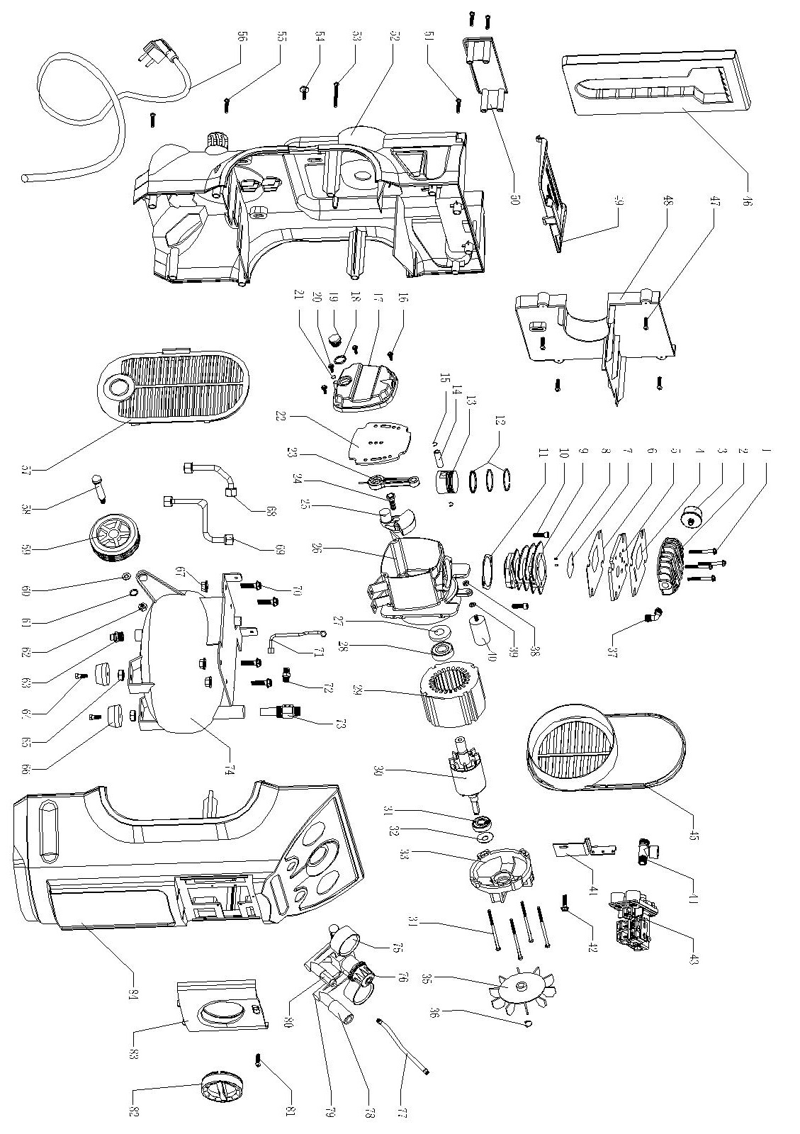
№ | Наименование | К-во |  | № | Наименование | К-во |  | № | Наименование | К-во
1 | Болт M6x55 | 4 |  | 29 | Статор | 1 |  | 57 | Диффузор | 1
2 | Головка цилиндра | 1 |  | 30 | Ротор | 1 |  | 58 | Болт 13x73 | 2
3 | Воздушный фильтр | 1 |  | 31 | Подшипник 6202 | 1 |  | 59 | Колесо | 2
4 | Прокладка головки цилиндра | 1 |  | 32 | Пружинная шайба D35 | 1 |  | 60 | Шайба φ10 | 2
5 | Плата клапанов | 2 |  | 33 | Крышка мотора | 1 |  | 61 | Пружина φ10 | 2
6 | Прокладка клапана | 2 |  | 34 | Болт M5x103 | 4 |  | 62 | Гайка M10 | 2
7 | Алюминиевая прокладка | 1 |  | 35 | Вентилятор | 1 |  | 63 | Сливная пробка | 1
8 | Прокладка платы клапанов | 1 |  | 36 | Стопорное кольцо | 1 |  | 64 | Болт M8x25 | 2
9 | Цилиндр | 1 |  | 37 | Уголок | 1 |  | 65 | Болт M8 | 2
10 | Болт M8x25 | 2 |  | 38 | Гайка M8 | 1 |  | 66 | Резиновая опора | 2
11 | Прокладка цилиндра | 1 |  | 39 | Шайба φ8 | 1 |  | 67 | Гайка M8 | 4
12 | Поршневые кольца | 1 |  | 40 | Конденсатор | 1 |  | 68 | Нагнетающая трубка | 1
13 | Поршень | 1 |  | 41 | Фиксатор | 1 |  | 69 | Выходная трубка | 1
14 | Палец | 1 |  | 42 | Болт M5x15 | 1 |  | 70 | Болт M8x25 | 4
15 | Стопорное кольцо | 2 |  | 43 | Автомат | 1 |  | 71 | Трубка | 1
16 | Болт M5x15 | 4 |  | 44 | Тройник | 1 |  | 72 | Соединитель | 1
17 | Крышка корпуса | 1 |  | 45 | Диффузор | 1 |  | 73 | Редуктор | 1
18 | Прокладка окна | 1 |  | 46 | Рукоятка | 1 |  | 74 | ресивер | 1
19 | Смотровое окно | 1 |  | 47 | Болт ST3.9x20 | 10 |  | 75 | Манометр | 2
20 | Болт M6x10 | 1 |  | 48 | Корпус рукоятки | 1 |  | 76 | Регулятор давления | 1
21 | Шайба φ5.6xφ1.8 | 1 |  | 49 | Крышка | 1 |  | 77 | Трубка | 1
22 | Резиновая прокладка | 1 |  | 50 | Ёмкость для инструмента | 1 |  | 78 | Разъём для шланга | 1
23 | Шатун | 1 |  | 51 | Болт ST3.9x20 | 2 |  | 79 | Уголок | 1
24 | Болт M8x22(левый) | 1 |  | 52 | Задняя половина корпуса | 1 |  | 80 | Предохранительный клапан | 1
25 | Коленвал | 1 |  | 53 | Болт ST3.9x50 | 2 |  | 81 | Болт ST3.9x16 | 4
26 | Корпус коленвала | 1 |  | 54 | Болт M5x15 | 2 |  | 82 | Ручка включения | 1
27 | Сальник | 1 |  | 55 | Болт ST3.9x40 | 4 |  | 83 | Корпус выключателя | 1
28 | Подшипник 6204 | 1 |  | 56 | Шнур питания | 1 |  | 84 | Передняя половина корпуса | 1

